ГРАФИЧЕСКИЙ ИНТЕРФЕЙС ПОЛЬЗОВАТЕЛЯ

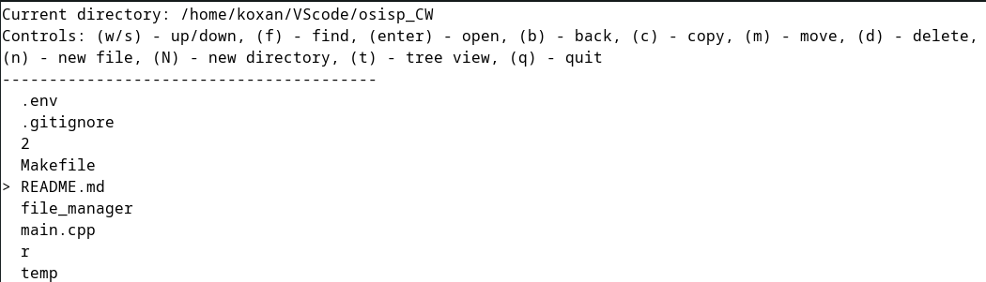

Рисунок Г.1 – Интерфейс консольного навигатора в режиме списка

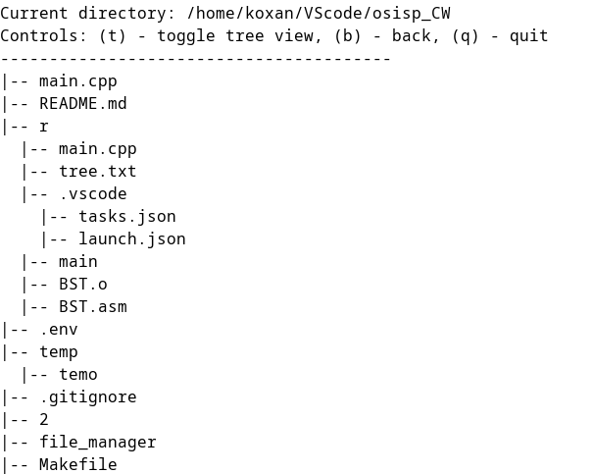

Рисунок Г.2 – Интерфейс консольного навигатора в режиме дерева

